## 1.1 3V+3高

大数据时代的3V：

——海量Volume

——多样Variety

——实时Velocity

互联网需求的3高：

——高并发

——高可扩

——高性能

## 1.2 当下的NoSQL经典应用（当下是sql和nosql一起使用）

### 阿里巴巴中文网站商品信息如何存放（以女装/女包包为例）

1. 架构发展历程
   1. 演变过程

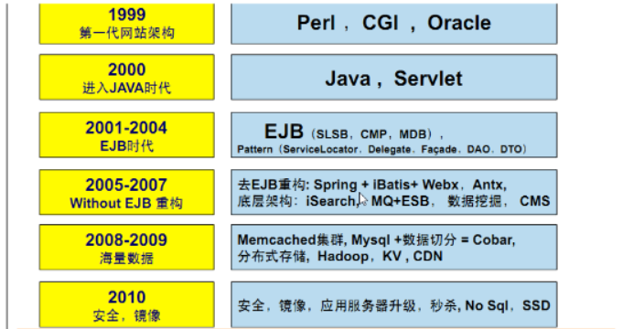

* 1. 第五代
  2. 第五代架构使命

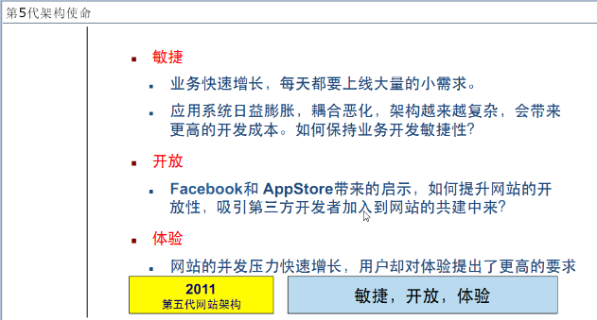

1. 和我们相关的，多数据源多数据类型的存储问题。

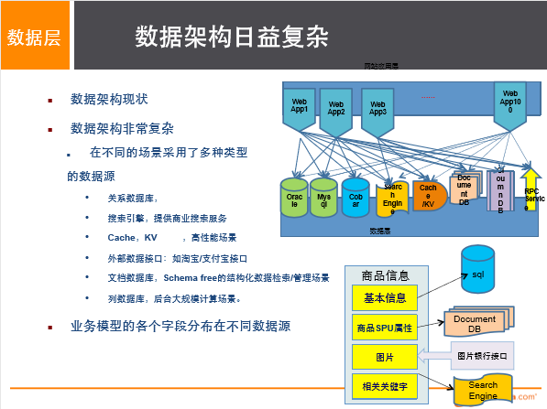

### 1.2.1商品基本信息（mysql）

名称、价格、出厂日期、生产厂商等。

关系型数据库：mysql/oracle目前淘宝在去O化(也即拿掉Oracle)，注意，淘宝内部用的Mysql是里面的大牛自己改造过的。

为什么去IOE？

2008年，王坚加盟阿里巴巴成为集团首席架构师，即现在的首席技术官。这位前微软亚洲研究院常务副院长被马云定位为：将帮助阿里巴巴集团建立世界级

的技术团队，并负责集团技术架构以及基础技术平台搭建。在加入阿里后，带着技术基因和学者风范的王坚就在阿里巴巴集团提出了被称为“去IOE”（在IT建设过程中，去除IBM小型机、Oracle数据库及EMC存储设备）的想法，并开始把云计算的本质，植入阿里IT基因。王坚这样概括“去IOE”运动和阿里云之间的关系：“去IOE”彻底改变了阿里集团IT架构的基础，是阿里拥抱云计算，产出计算服务的基础。“去IOE”的本质是分布化，让随处可以买到的Commodity PC架构成为可能，使云计算能够落地的首要条件。

### 1.2.2商品描述、详情、评价信息（多文字类）（MongDB）

多文字信息描述类，IO读写性能变差。

文档数据库MongBD中

### 1.2.3商品图片（分布式文件系统）

商品图片展现类

分布式的文件系统中：淘宝自己的TFS、Google的GFS、Hadoop的HDFS

### 1.2.4商品的关键字（Isearch）

搜索引擎，淘宝内用

Isearch

### 1.2.5商品的波段性的热点高频信息（Tair、Redis、Memcache）

内存数据库

Tair、Redis、Memcache

### 1.2.6商品的交易、价格计算、积分累计（外部系统）

外部系统，外部第3方支付接口

支付宝

### 总结大型互联网应用（大数据、高并发、多样数据类型）的难点和解决方案

难点：

——数据类型多样性

——数据源多样性和变化重构

——数据源改造而数据服务平台不需要大面积重构

解决办法：

——给学生画图介绍EAI和统一数据平台服务层

——阿里、淘宝干了什么？UDSL

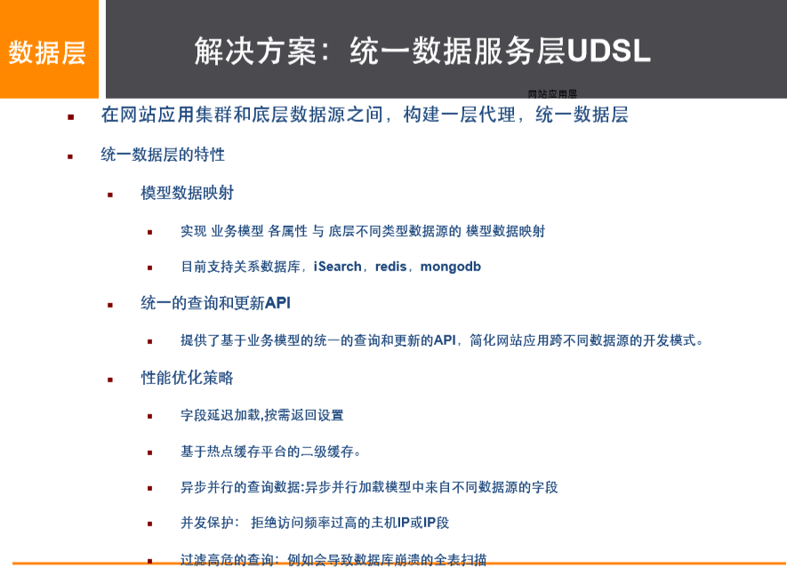

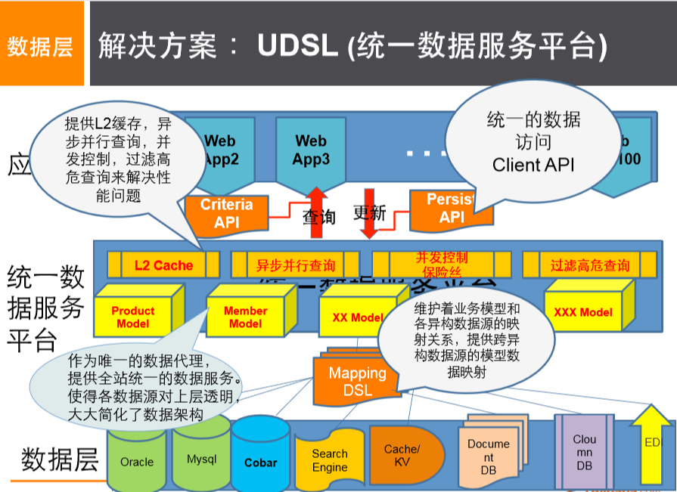

1. 映射

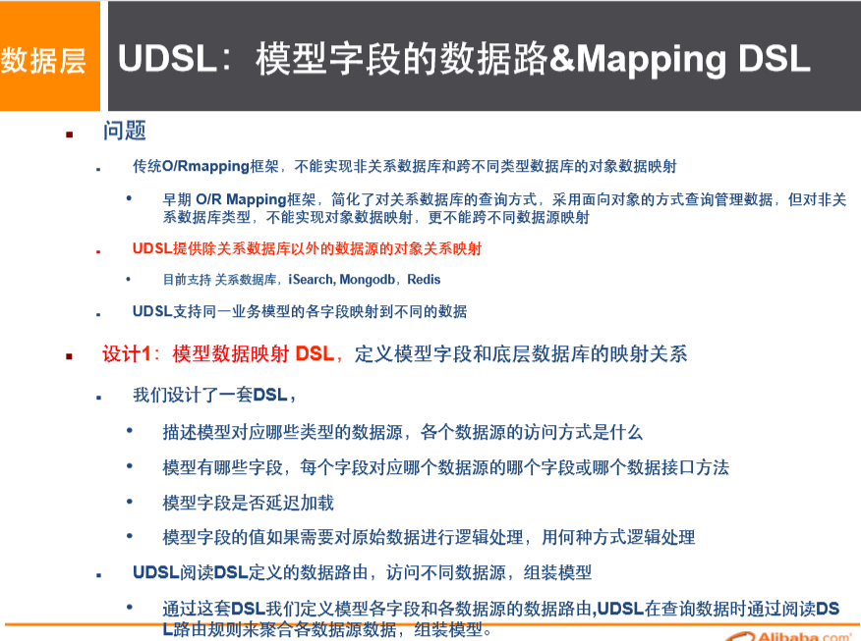

1. API

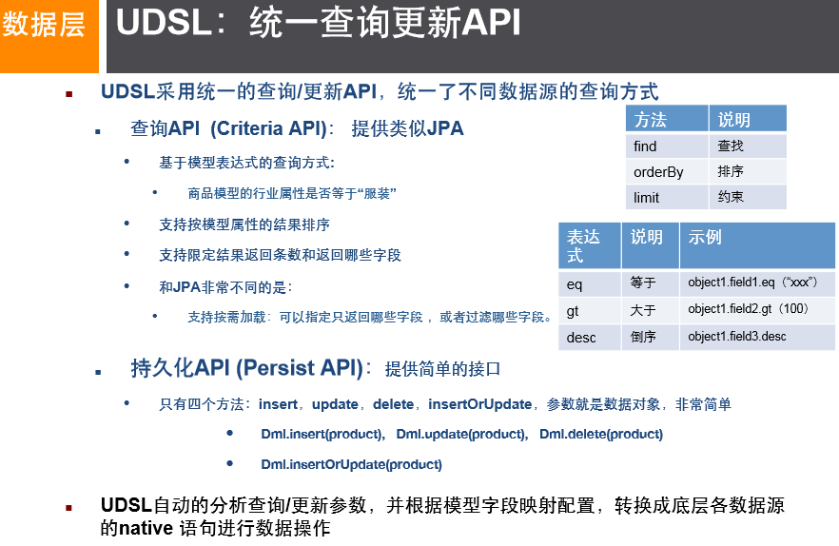

1. 热点缓存

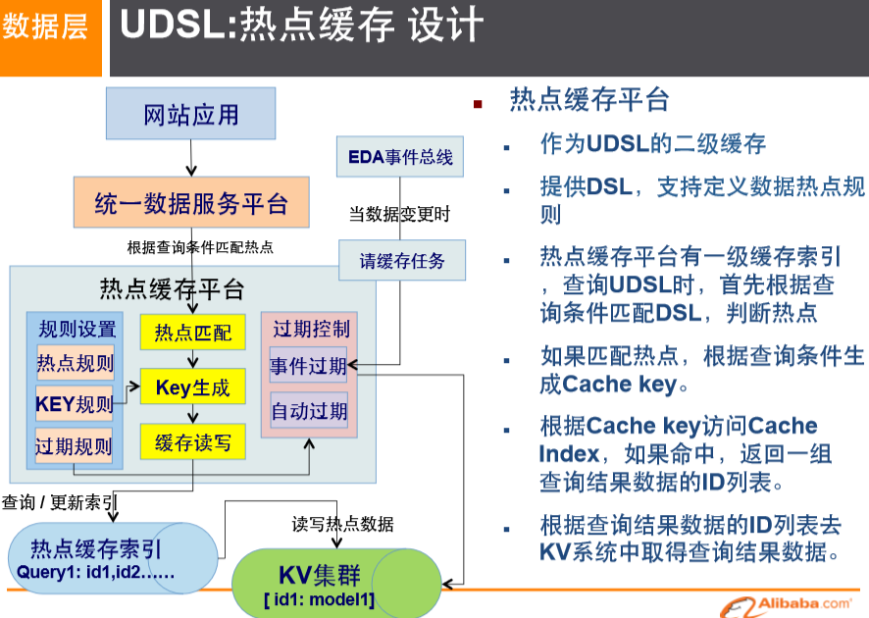

1. 。。。